Történelem – rövid feladat- kronológiai sorrend és keresztrejtvény
IV. osztály Szitakötő folyóirat 69. szám
Fogadásból a Föld körül című cikkéhez

- Találjátok meg a megfelelő kronológiai sorrendet a szöveg alapján!
https://learningapps.org/watch?v=pax2a8y1a25
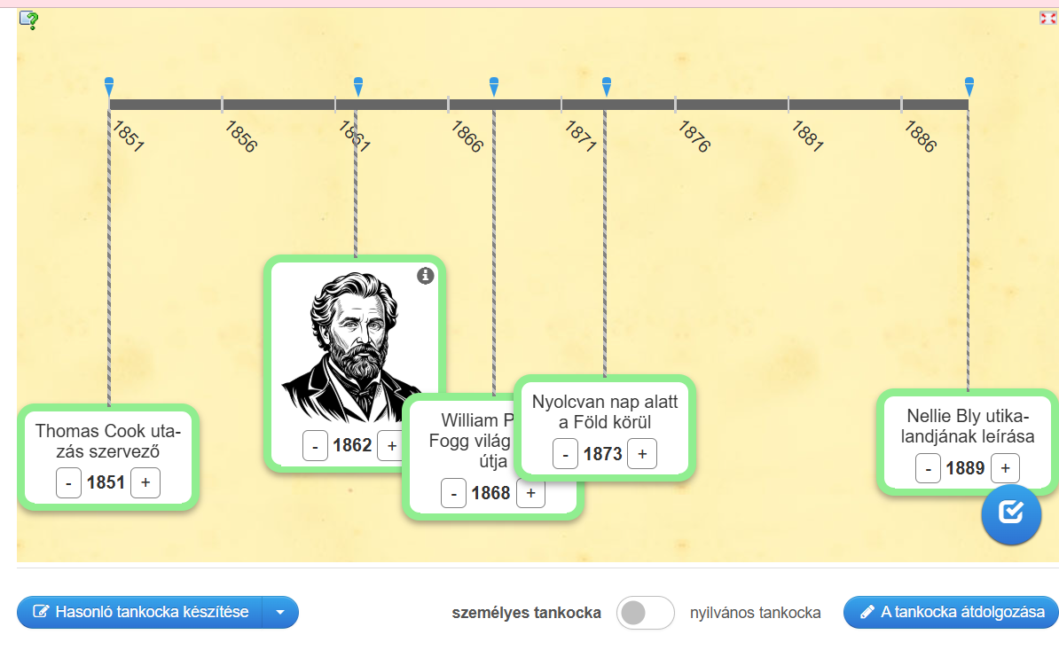

- Fejtsd meg a keresztrejtvényt, a szöveg segítségével!
https://puzzel.org/hu/crossword/play?p=-OMhAsrCmNBgXqTKU-Ri
